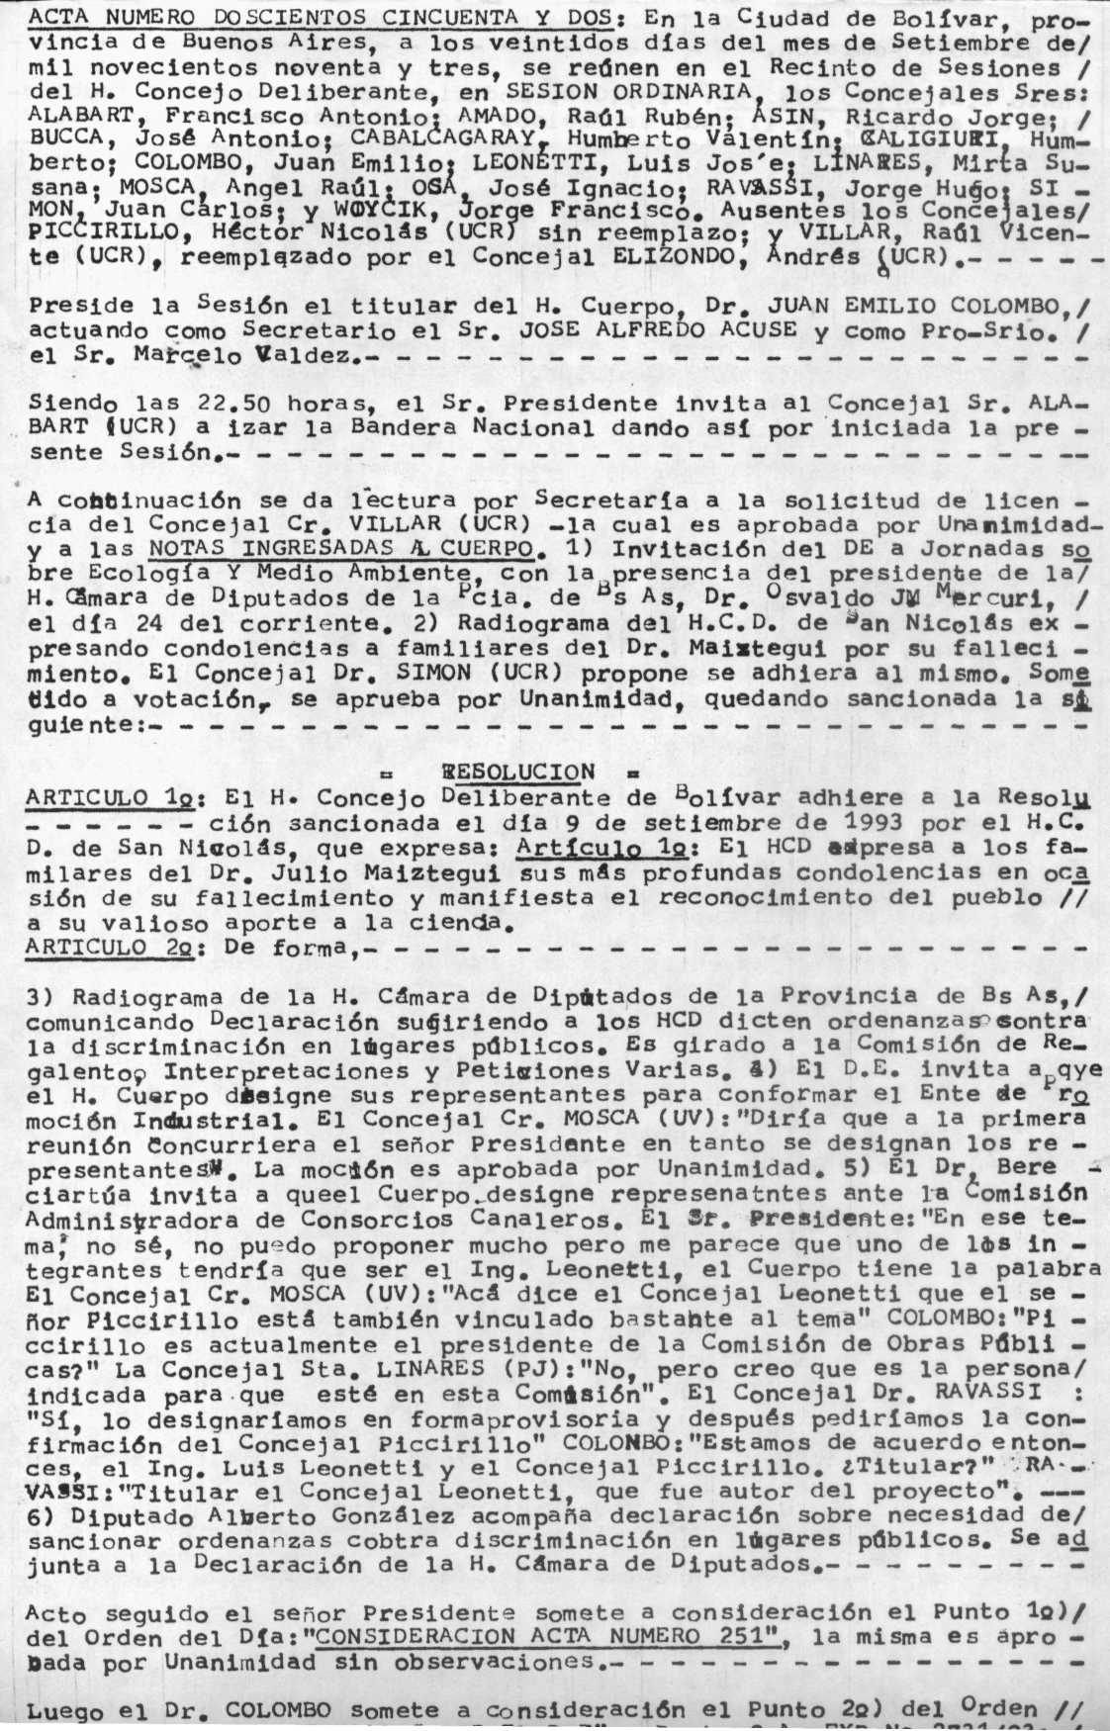
del Día: ASUNTOS ENTRADOS POR EL D.E.” PUNTO 2. A: EXP.Nº 2731/93: Decreto ad-referendum disponiendo reubicación de agentes municipales. A Comisión.

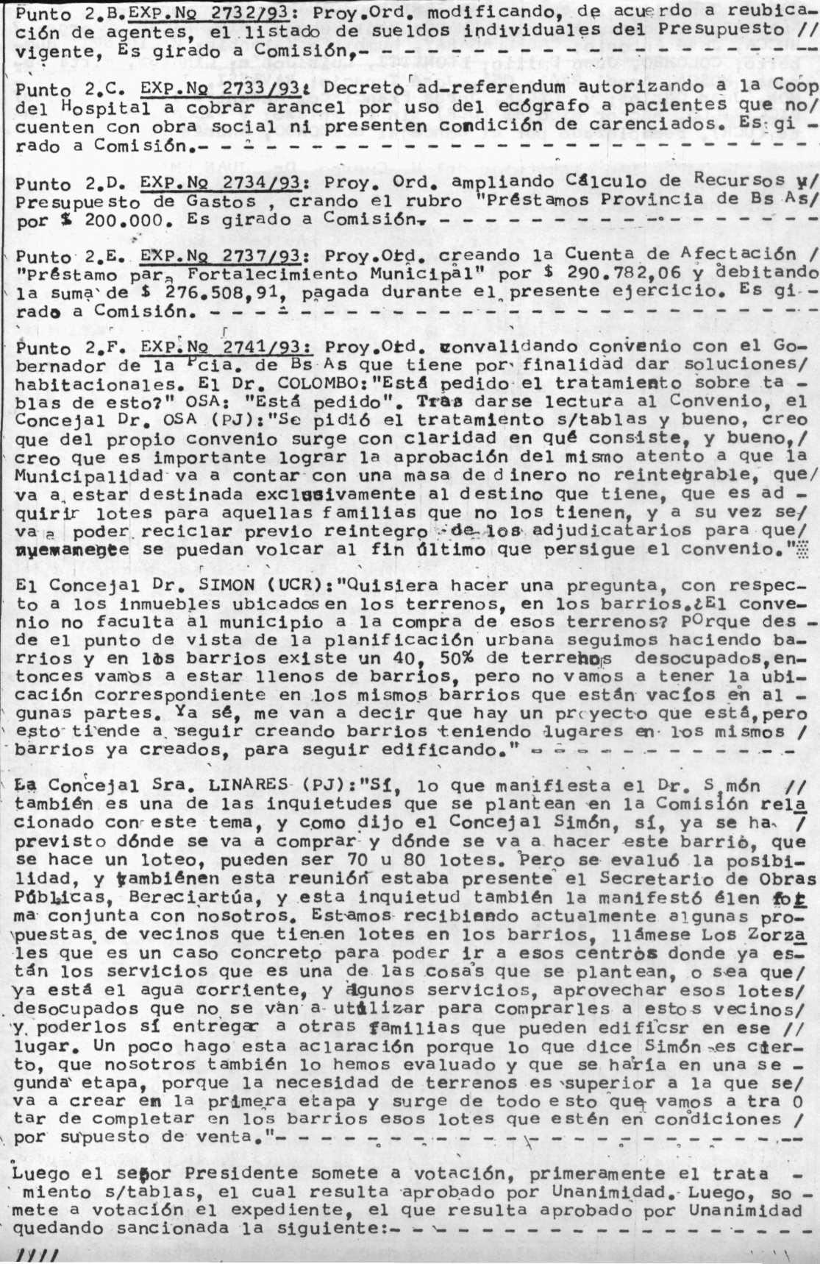

ORDENANZA 975/93
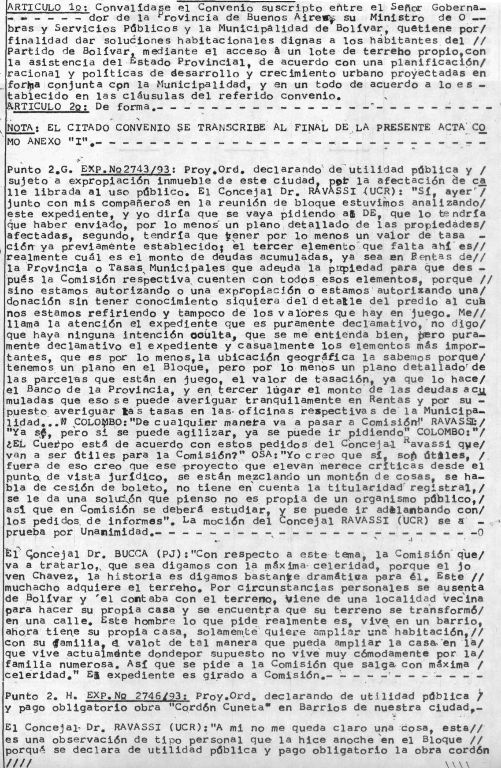
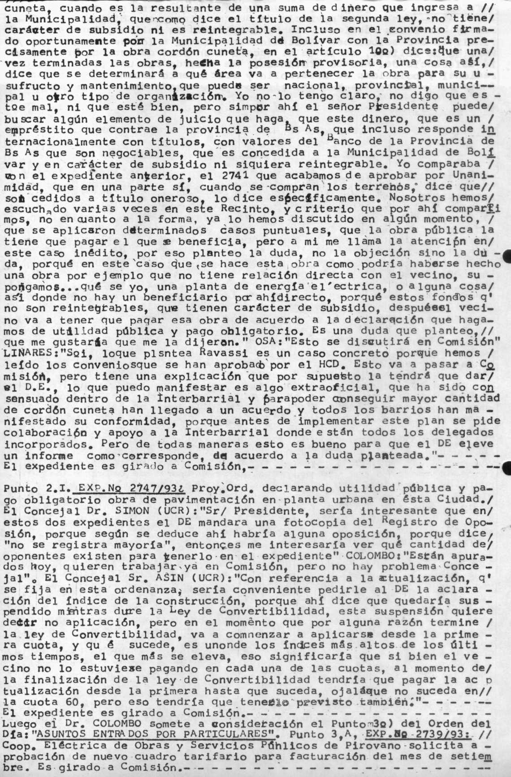
Punto 3B: EXP.Nº 2744/93: Sr. Raúl A. Herrera solicita solución a problema de transito vehicular en zona de colegios. Es girado a Comisión.
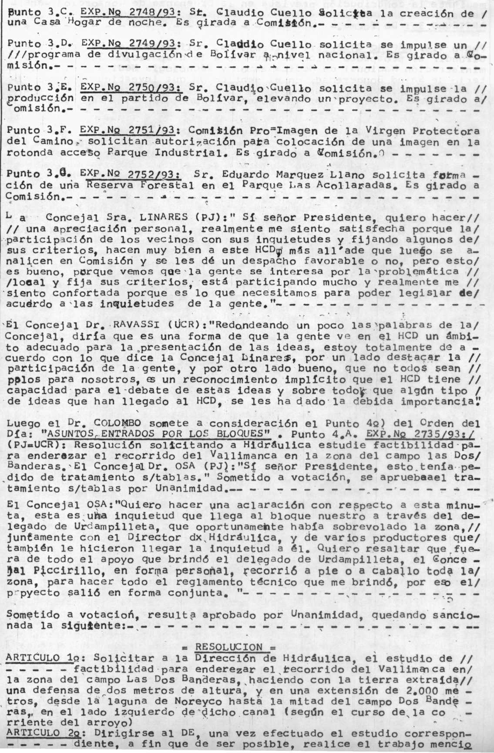
nado a la brevedad con maquinaria y personal propio, o en su caso

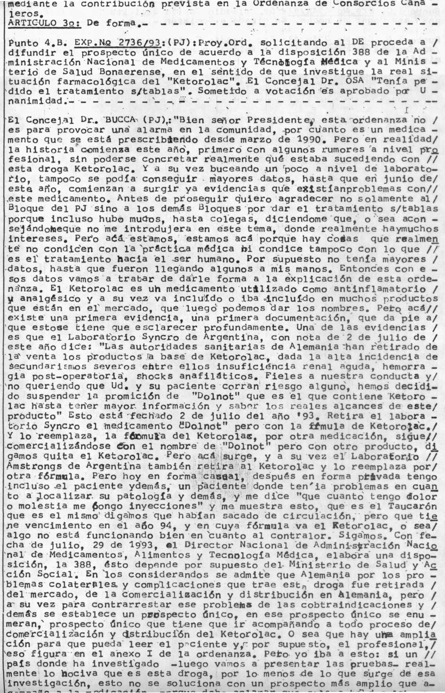
compañe a la medicación, porque debo aclarar que solamente dos labora-
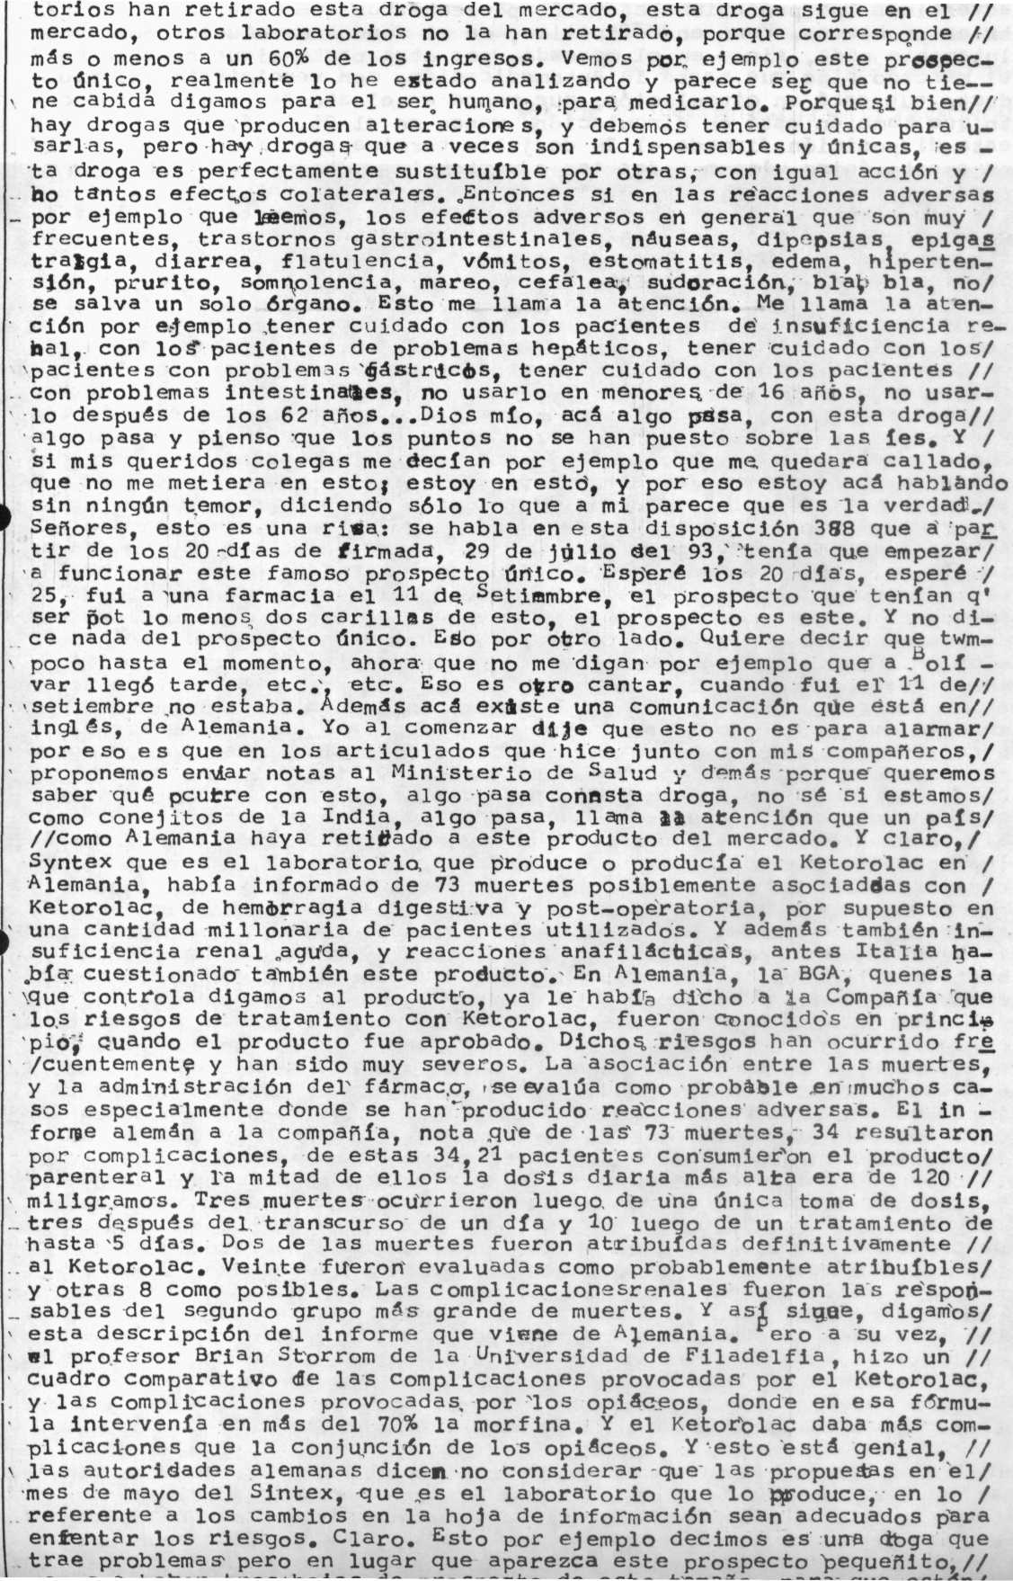
vamos a hacer tres hojas de prospecto de este tamaño, para que estén

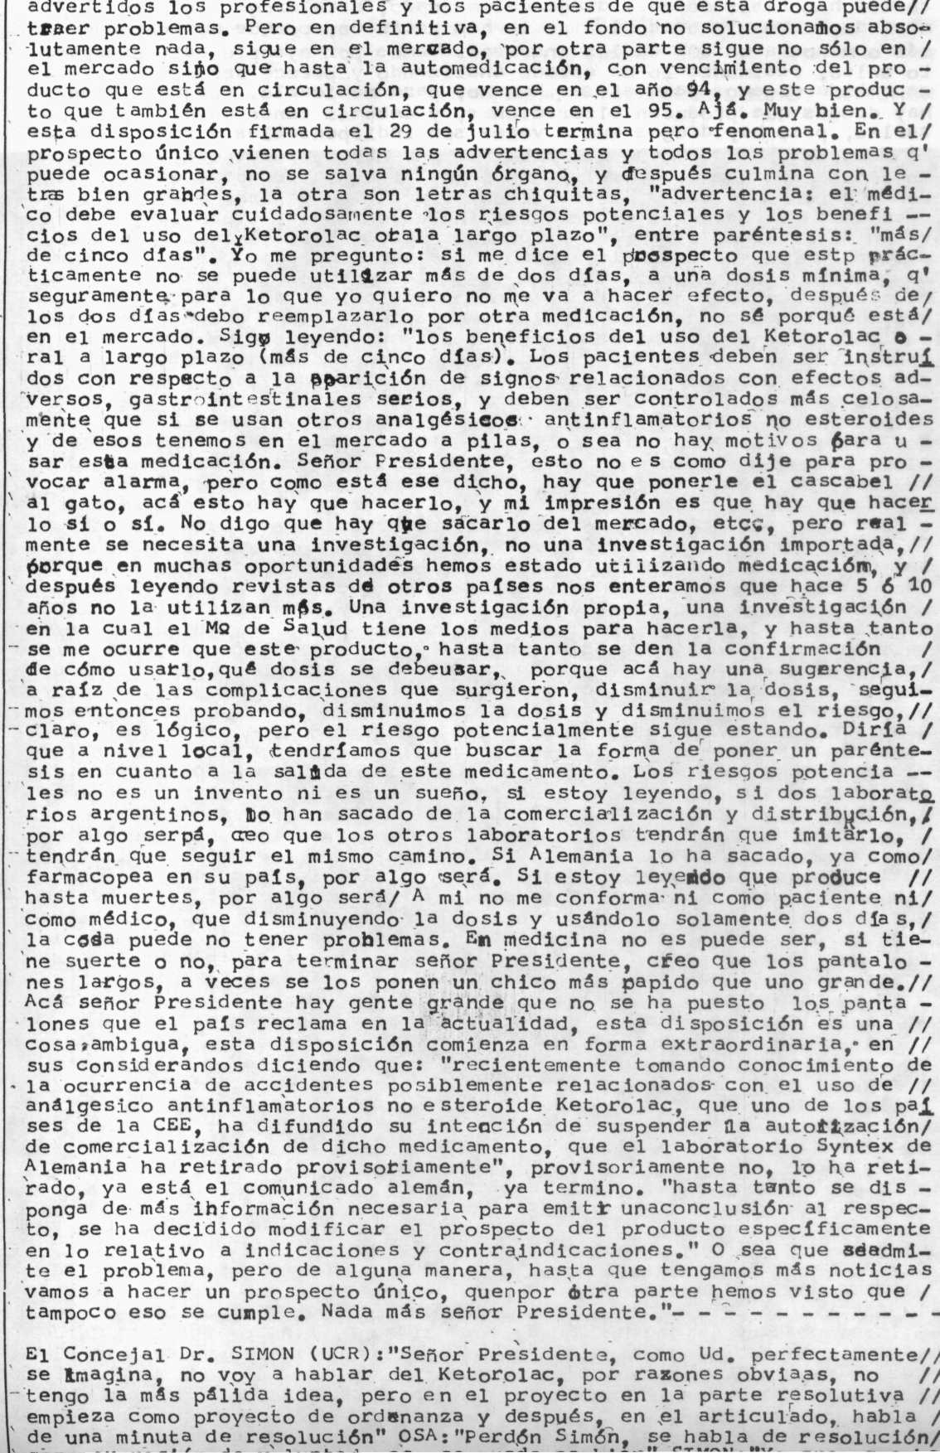
como expresión de voluntad, eso se puede cambiar.” SIMON: “Yo creo que ha-

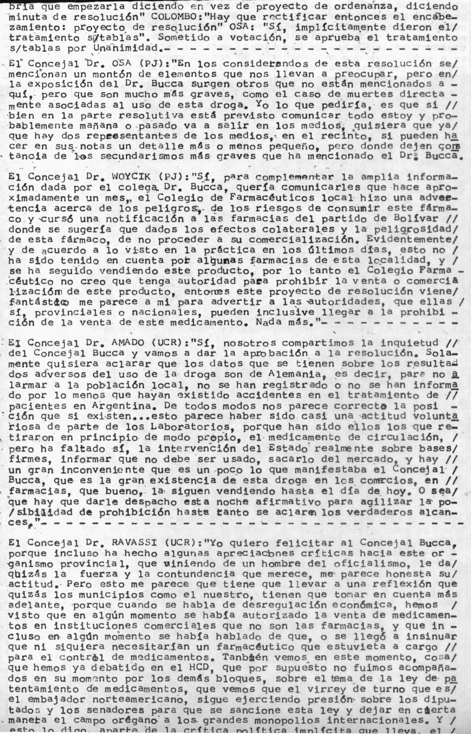
rol que van a tener los municipios, el rol que van a tener los consu-

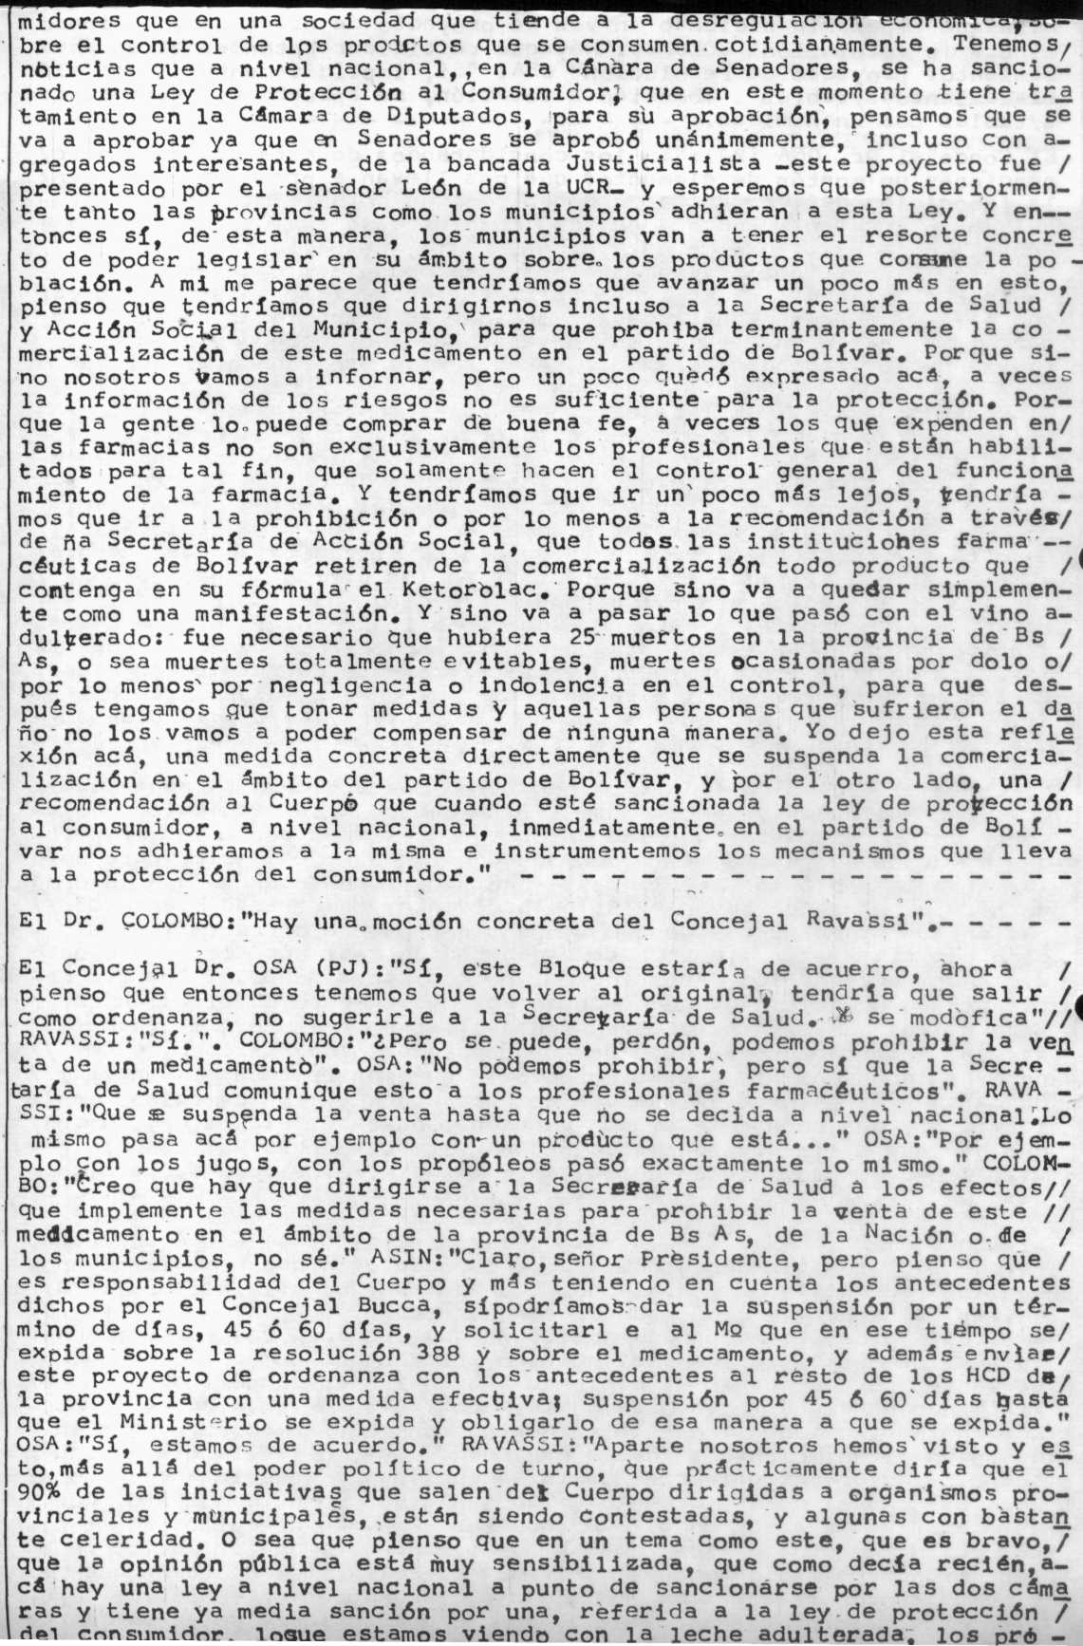
ductos en mal estado, incluso lo del vino, pienso que esto le va a dar importancia, si por ahí los organismos nacionales o provinciales no
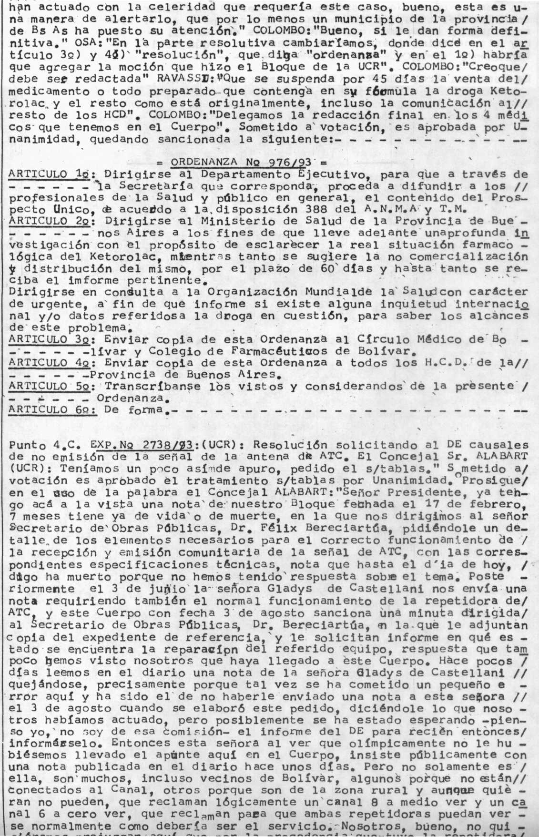
siéramos prejuzgar aquí que por la procedencia que tuvo la repetidora

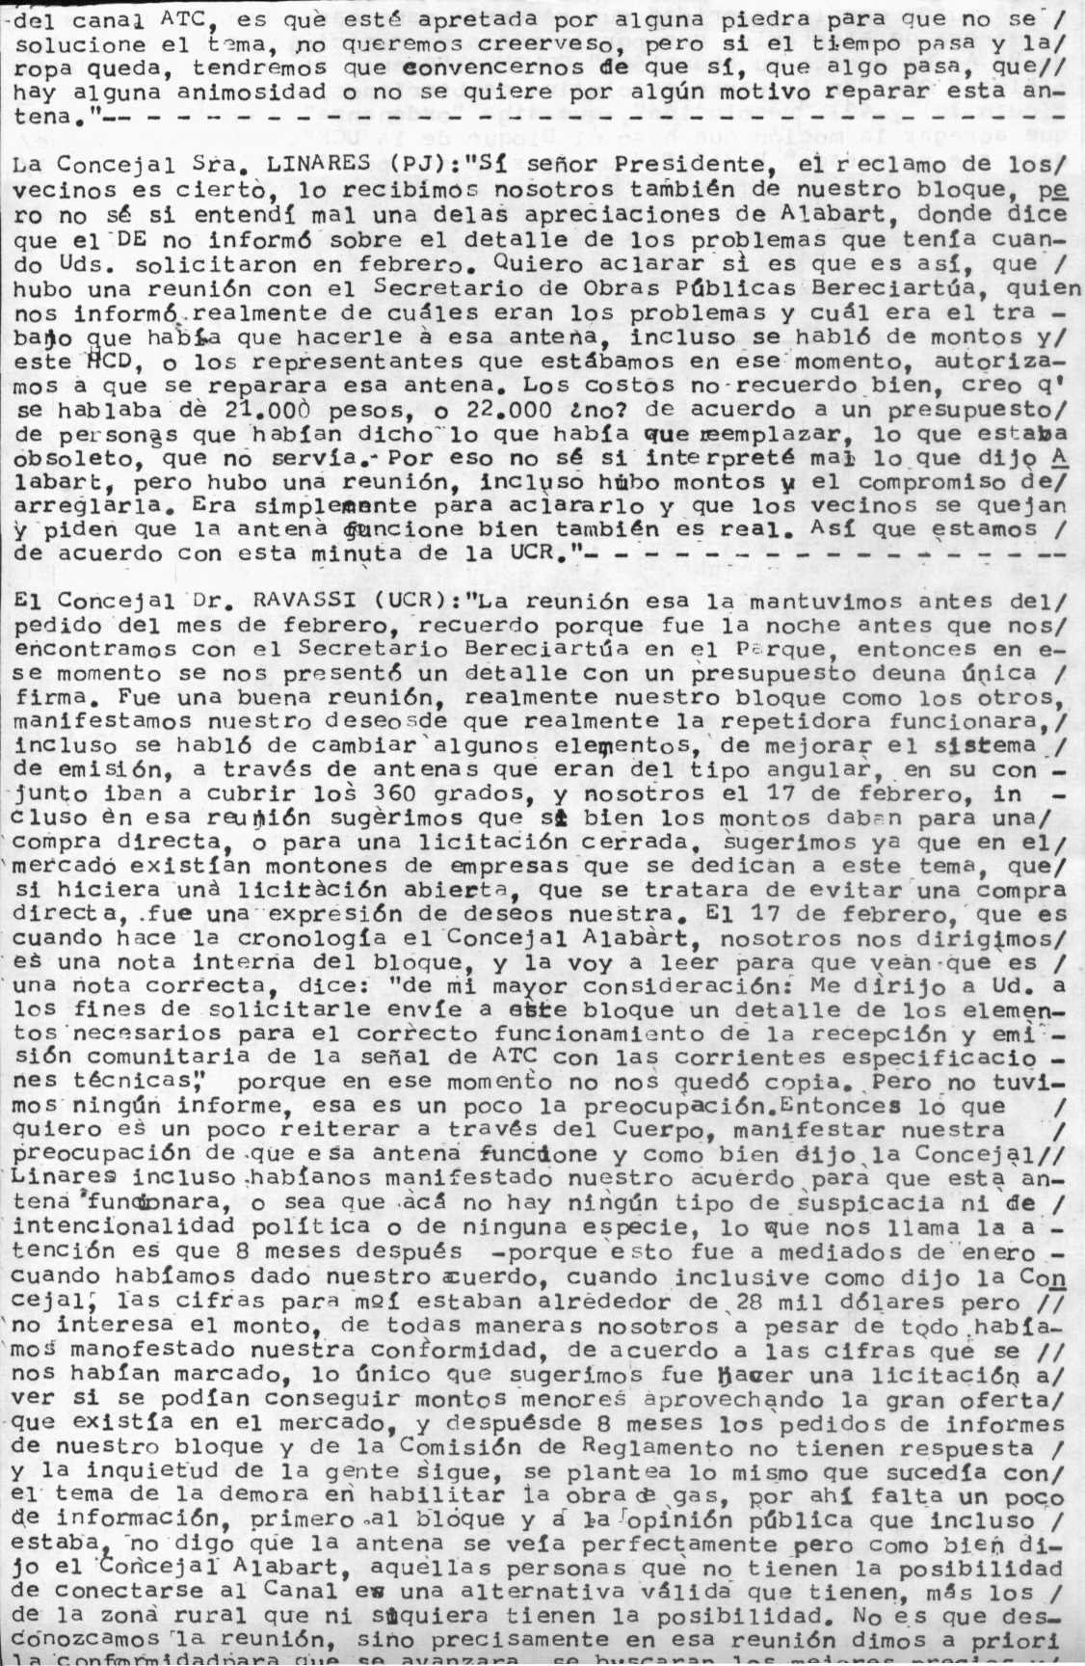
se implementara a la brevedad. Pasaron 8 meses y los montos, a pesar que pensábamos que eran más bajos, no eran excesivos y queremos saber

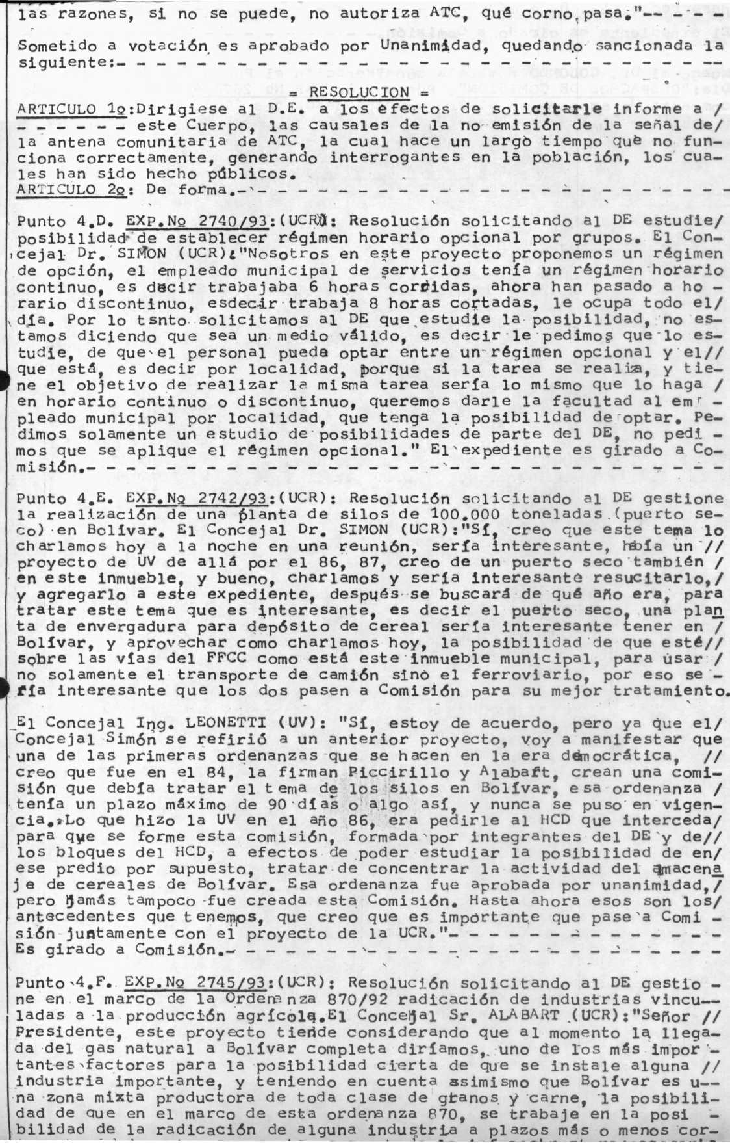
tos, haciendo notar que contamos con toda la infraestructura necesaria para recibirla. Nada más. El expediente es girado a Comisión. ------------------------------------------------

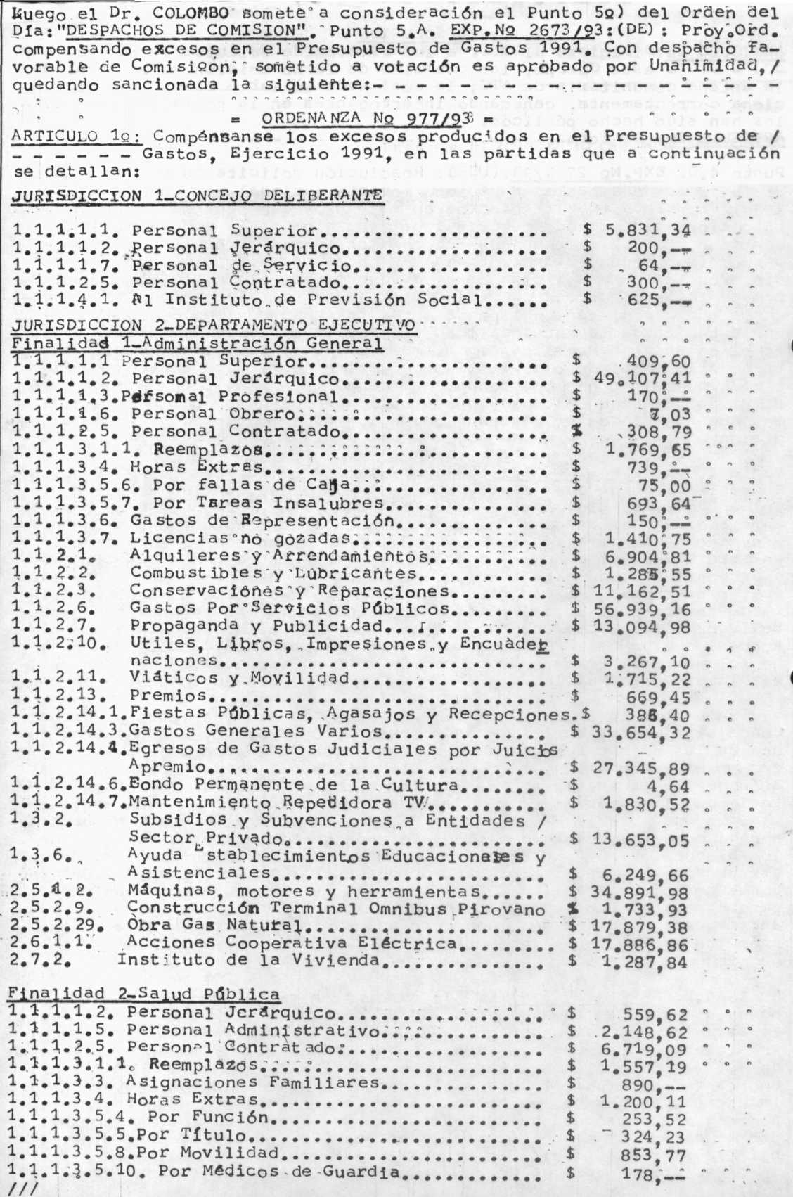

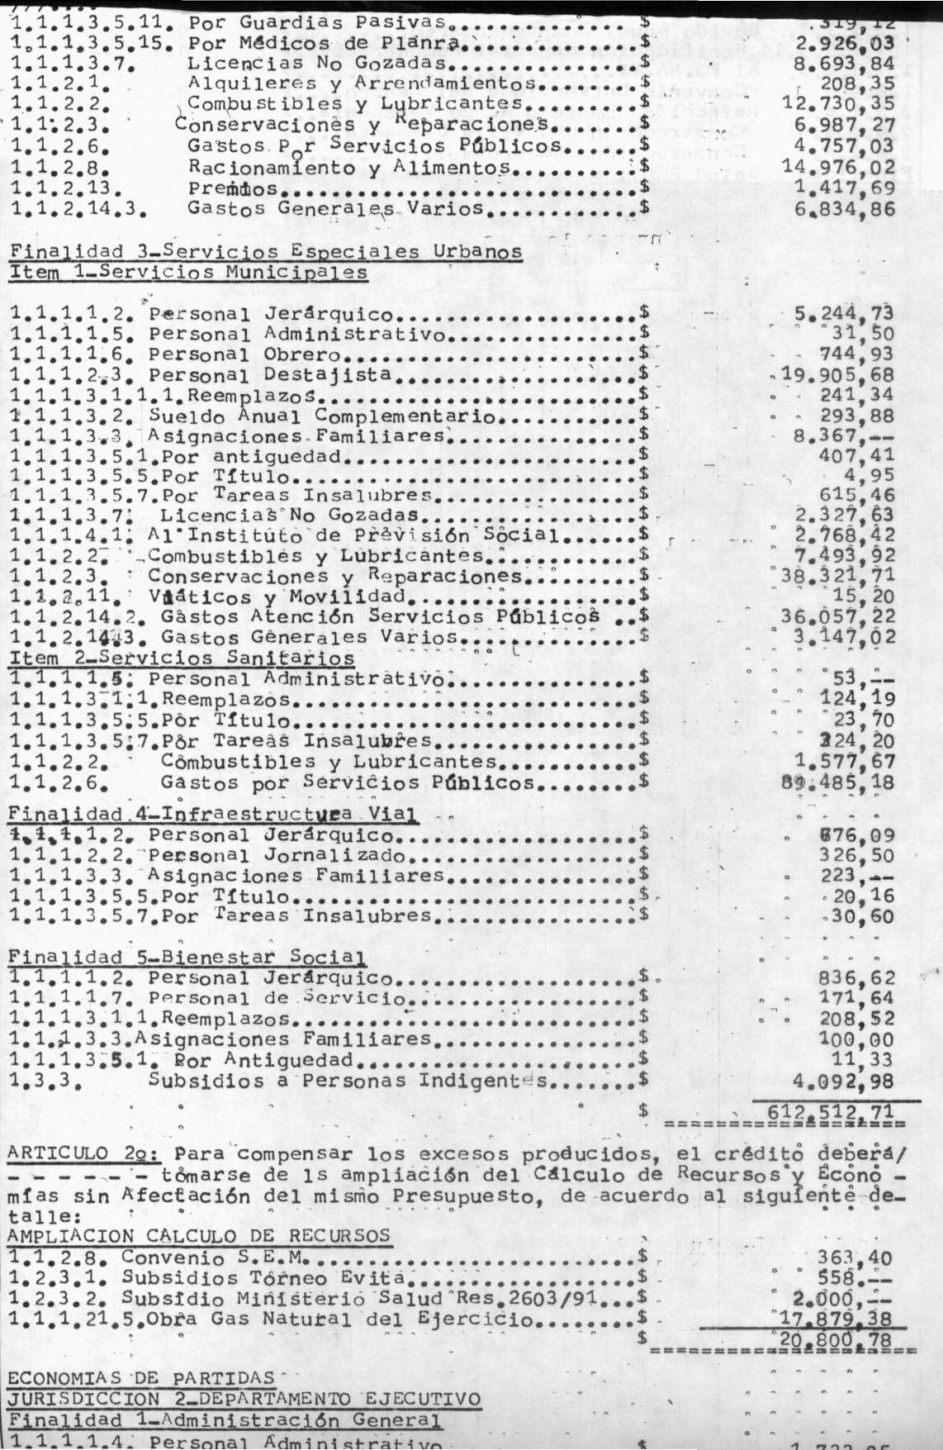
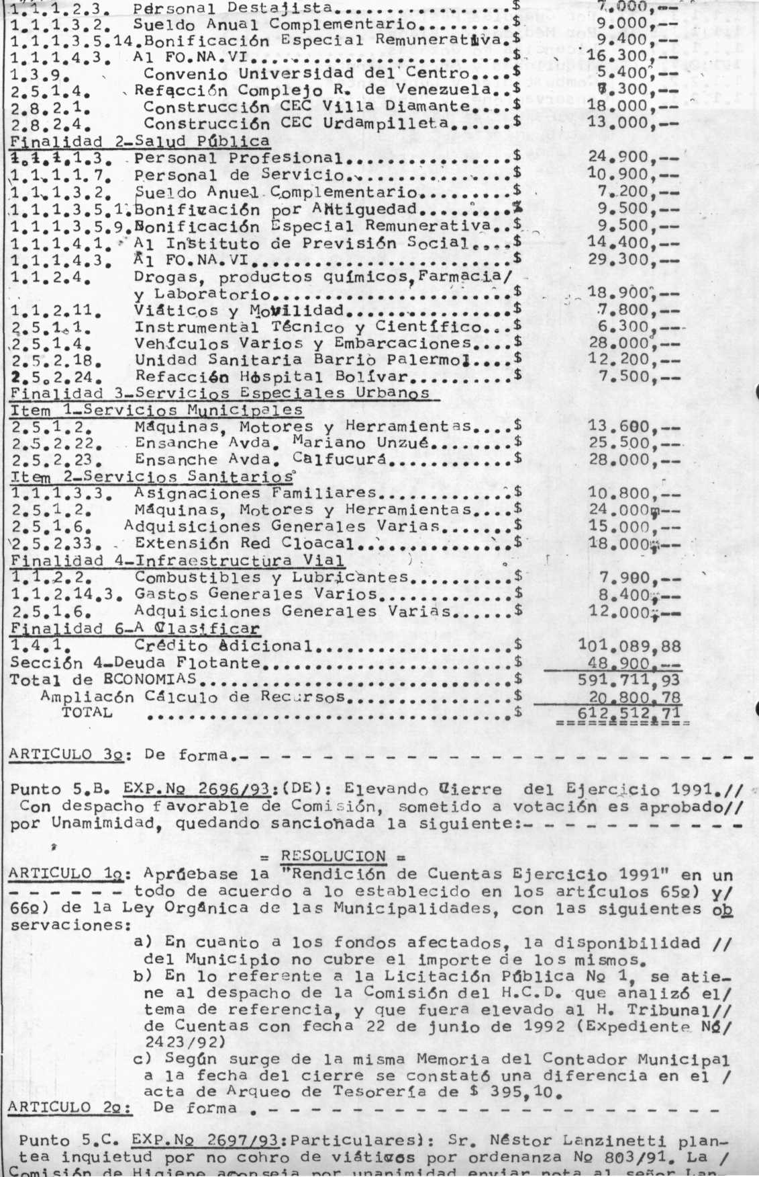
zanetti mencionando que la suma solicitada no corresponde, pues la or-

